Физика 10 класс. Урок 1/2, 2/2 (20-25 апреля 2020г.)
Тема: Электродвижущая сила. Закон Ома для полной цепи.
- Видео –уроки (посмотри уроки, пройди по ссылке или скопируй их в поисковую строку браузера)
https://youtu.be/HxHeDC1mzMY - Электродвижущая сила. Закон Ома для полной цепи.
https://youtu.be/8GvuGCE9JQI -ЭДС

- Прочитай §109 -110– ответь на вопросы после § устно.
- Задание на оценку в журнал (обязательно):
ЧАСТЬ 1.
Оценка за эту часть формируется следующим образом:
НА «3» - верно выполнить А), В),Г)
НА «4» - верно выполнить А),Б),В),Г)
НА «5» -верно выполнить А),Б),В),Г),Д)
А) Объясни процессы происходящие на рисунке.
Б) Заполни таблицу.
В) Запиши характеристики новой физ. величины
Физическая величина | Обозначение  Единица измерения в СИ | Определение,  Физический смысл | Прибор | Формулы с характеристикой величин входящих в них
ЭДС – электродвижущая сила

Г) Запиши вывод закона Ома для замкнутой эл.цепи.
Д) Запиши правила определения полного сопротивления и общей ЭДС для данной электрической цепи.
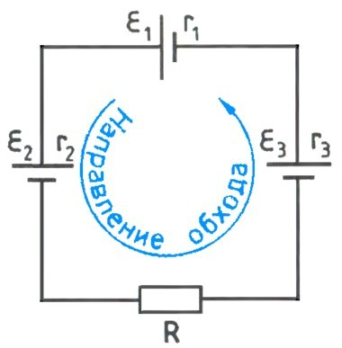
ЧАСТЬ 2.
УПР. 19 (6-10) – количество верно решенных задач определит оценку.

- Домашнее задания высылаем на почту distant06042020@bk.ru
с указанием ФИО учащегося (отправителя)
ИЛИ
личным сообщением во ВКонтакте https://vk.com/id505066251
с указанием ФИО учащегося (отправителя), что позволит Вам получить оценку в журнал.
Важно!!!
Старайтесь соблюдать своевременность выполнения заданий, например:
Задания с текущего урока могут быть высланы не позднее получения Вами заданий со следующего по расписанию урока.

